Planejamento Maternal I – Professora Marivete
RECADOS IMPORTANTES:

- Lembrando que terão quinze dias para estarem realizando as atividades com as crianças.
- Tire uma foto de cada atividade e nos envie via WhatsApp para registrarmos na planilha de seu filho.

SEGUNDA – FEIRA 16/11/2020

- Ouvir, cantar e dançar a música, “Fui no Mercado comprar café”.
https://youtu.be/HULog5uNlrw

2 – Em frente ao espelho, aponte as partes do corpo que aparecem na música {pé, mão, coxa, nariz, bumbum}.

3 – Brincar de fazer careta em frente ao espelho e pedir para a criança apontar outras partes do corpo.

TERÇA – FEIRA, 17/11/2020
1 – Para crescermos fortes e inteligentes, precisamos comer muitas frutas e verduras. Conte para a professora: Qual sua fruta preferida? Qual verdura você mais gosta?
2 – Em uma folha de papel, peça ajuda para alguém da sua família para desenhar sua fruta preferida e depois pinte-a com o material disponível em sua casa.
3 – Depois de pronto, recorte o desenho em duas partes, monte o quebra cabeça, conforme figura a seguir. Se preferir pode recortar em até quatro partes.
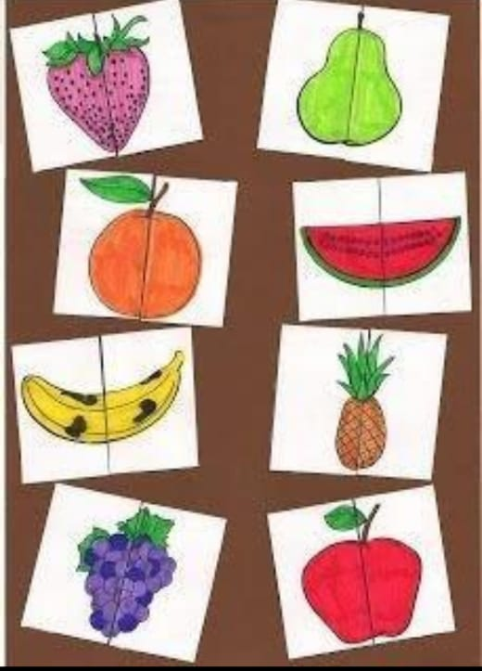

QUARTA – FEIRA, 18/11/2020
1 – Assistir a história “A Galinha Ruiva”.
https://youtu.be/l0aatmYMgqI
Bônus depois da história, higiene, quantidade, borboletinha e o sapo. Cante junto.
2 – Conversar com a criança sobre a história e questioná-la quais animais apareceram na história e o que a galinha preparou para sua refeição.
3 – Se possível faça um bolo de fubá.
Obs. Guarde as cascas dos ovos para próxima atividade.

Bolo de Fubá
3 ovos
1 copo de açúcar
1 copo de farinha de trigo
1 copo de farinha de fubá
1 copo de leite
½ copo de óleo
1 colher de sopa de fermento em pó
Ainda quente passar margarina ou manteiga e polvilhar com açúcar e canela, ou cobertura da sua preferência.

Bom apetite!!

QUINTA – FEIRA, 19/11/2020
1 – Coloque as cascas dos ovos dentro de um plástico e com a ajuda de algum objeto os com as mãos bata até ficar pedaços menores.
2 – Com uma caixa de ovos vazia, peça para a criança preencher com terra, pedras ou areia, com a mão direita, depois com a esquerda depois repita a atividade utilizando uma colher.
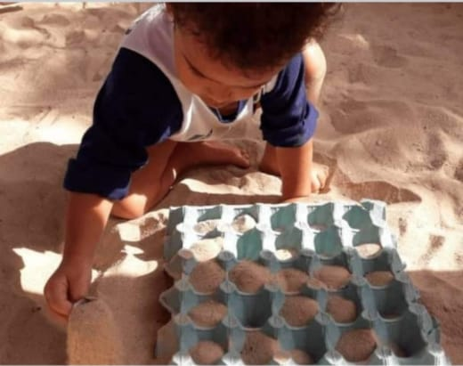
3 – Com uma tesoura sem pontas, ofereça uma revista ou papel e deixe-a recortar livremente.

SEXTA – FEIRA, 20/11/2020
1 – Utilizando a mesma caixa de ovos do dia anterior ou uma menor, faça com que a criança coloque uma pedra em cada buraco, depois acrescente mais uma e outra, até completar três pedras em cada. Peça para a criança retirar as pedras e contar.
2 – Em uma refeição com a família, corte qualquer fruta em vários pedaços e peça para a criança dividir entre os que estão sentados a mesa.
3 – Brincar livremente com seu brinquedo preferido. Detalhe: a Profe quer saber qual é. Manda uma foto para mim?

Estou com saudades!!

